**Прогнозируемый результат:**

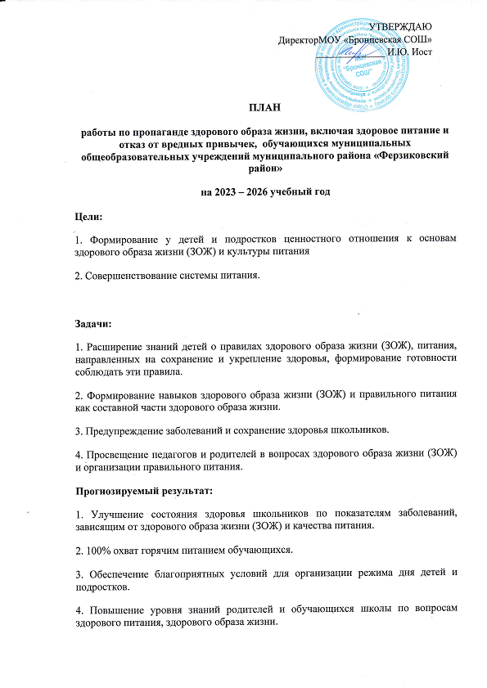

1. Улучшение состояния здоровья школьников по показателям заболеваний, зависящим от здорового образа жизни (ЗОЖ) и качества питания.

2. 100% охват горячим питанием обучающихся.

3. Обеспечение благоприятных условий для организации режима дня детей и подростков.

4. Повышение уровня знаний родителей и обучающихся школы по вопросам здорового питания, здорового образа жизни.

|  |  |  |  |  |
| --- | --- | --- | --- | --- |
| **№ п/п** | | **Наименование мероприятия** | **Сроки проведения** | **Ответственные** |
| ***1. Создание условий, необходимых для организации здорового питания и ЗОЖ*** | | | | |
| 1.1 | | Изучение нормативных документов по гигиеническим требованиям к организации питания детей и подростков. | август, сентябрь | Администрация школы |
| 1.2 | | Проведение текущего ремонта школьной столовой. | Июль, август | Зам. директора по АХР |
| 1.3 | | Организация школьной комиссии по питанию | сентябрь | Администрация школы |
| 1.4 | | Проведение работы по обеспечению льготным и бесплатным питанием учащихся | постоянно | Ответственный за организацию питания в школе |
| 1.5 | | Проведение мониторинга по охвату питанием учащихся | ежемесячно | Ответственный за организацию питания в школе |
| 1.6 | | Конкурс среди обучающихся на лучшее эстетическое оформление интерьера столовой. | сентябрь, октябрь | Зам. директора по ВР |
| 1.7 | | Организация питьевого режима с использованием бутилированной воды и одноразовой посуды | постоянно | Завхоз |
| 1.8 | | Повышение квалификации педагогических работников по вопросам воспитания культуры здоровья обучающихся, здорового питания и ЗОЖ | постоянно | Администрация школы |
| 1.9 | | Изготовление, тиражирование, полиграфической продукции (буклеты, листовки, брошюры, памятки) для пропаганды ЗОЖ, здорового питания обучающихся | постоянно | Зам. Директора по ВР, классные руководители, учителя |
|  | |  |  |  |
| ***2. Организация и проведение диагностических мероприятий*** | | | | |
| 2.1 | | Опрос родителей по совершенствованию организации школьного питания. | Сентябрь, январь | Администрация школы Ответственный за организацию питания в школе |
| 2.2 | | Исследование уровня знаний обучающихся о здоровом питании, ЗОЖ | Сентябрь, октябрь | Зам. Директора по ВР |
| 2.3 | | Мониторинг состояния здоровья обучающихся. | Октябрь, апрель | Зам. Директора по ВР |
| 2.4 | | Создание базы данных о состоянии здоровья обучающихся на основе мониторинга. | Октябрь, апрель | Зам. Директора по ВР |
| 2.5 | | Анкетирование обучающихся и родителей по культуре питания. | Октябрь | Зам. директора по ВР |
| 2.6 | | Медосмотр по плану, оформление документации и мероприятия по результатам медосмотра |  | Администрация школы, классные руководители |
| 3. ***Организация и проведение мероприятий по ЗОЖ и здоровому питанию*** | | | | |
| 3.1 | * Внедрение в образовательный процесс общедоступных малых форм физического воспитания (утренняя зарядка, физкультминутки, подвижные перемены, часы здоровья, мастер-классы) * Проведение спортивно-массовых, оздоровительных и культурно-массовых мероприятий  - "Я выбираю спорт"; - "Зарядка с чемпионом"; - "Займись спортом"; - "На встречу комплексу ГТО" и др. * Проведение бесед, классных часов на темы: - «Режим питания. Правила поведения за столом»»; - «Здоровое питание»; - «Здоровое питание и распорядок дня современного школьника»; - «Питание и здоровье»; - «Обработка пищевых продуктов перед употреблением. Правила ухода за посудой»; - «Пищевые риски, продукты, опасные для здоровья»; - «Болезни, передаваемые через пищу. Правила хранения продуктов и готовых блюд» * Участие в муниципальном этапе Всероссийской Спартакиады школьников * Проведение информационной кампании по снижению детского дорожного травматизма совместно с Отделением ГИБДД ОМВД России по Ферзиковскому району Калужской области * Организация книжно-иллюстративных выставок по пропаганде ЗОЖ в школьных библиотеках * Улучшение материально-технического состояния столовых и спортивных залов, площадок во всех общеобразовательных учреждениях района | | В течение года | Администрация школы, классные руководители, учителя биологии, физкультуры и ОБЖ, руководители школьных ЮИД, школьные библиотекари |
| 3.2 | Организация работы школьной столовой по клубному типу (проведение тематических, целевых мероприятий, дней досуга, заседаний семейных клубов, гостиных) | | По плану школы | Зам. директора по ВР, классные руководители |
| 3.3 | Конкурс «Дружный и здоровый класс». | | В течение года | Зам. директора по ВР |
| 3.4 | Освещение вопросов правильного питания на страницах школьных газет | | В течение года | Зам. директора по ВР, редколлегии школьных газет |
| 3.5 | Оформление информационных стендов»: - «Мы – здоровое поколение»; - «Что необходимо знать, чтобы быть физически здоровым» | | В течение года | Зам. директора по ВР, |
| 3.6 | Выпуск информационно-агитационных листовок «А у меня сегодня на столе …» | | В течение года | редколлегии школьных газет отряд |
| 3.7 | Рекламная акция «Мы – за здоровую пищу!», «Мы- за здоровый образ жизни» | | сентябрь | редколлегии школьных газет |
| 3.8 | Конкурс домашних рецептов «Вкусная и здоровая пища». | | декабрь | Учитель технологии, классные руководители |
| 3.9 | Проведение фотовыставки «Как оформить стол». | | декабрь | Учитель технологии, классные руководители |
| 3.10 | Конкурс плакатов «Здоровое питание». | | апрель | Зам. директора по ВР, классные руководители |
| 3.11 | Реализация образовательной программы "Разговор о правильном питании" в школах | | В течение года | Зам. директора по УВР, классные руководители, учителя |
| 3.12 | Организация проведения мероприятий по пропаганде ЗОЖ в школьных летних оздоровительных лагерях дневного пребывания | | Май-август | Зам. директора по ВР, классные руководители, учителя |
| 3.13 | Регулярное использование материалов по пропаганде ЗОЖ на уроках | | В течение года | Зам. директора по УВР, учителя |
| 3.14 | Размещение на Интернет-ресурсах муниципальных общеобразовательных организаций информации о мероприятиях по пропаганде ЗОЖ, здорового питания | | В течение года | Зам. директора по ВР, учитель информатики |
| 3.15 | Регулярное проведение Дней здоровья совместно с родителями обучающихся «Уроки здоровья для детей и взрослых» | | В течение года | Зам. директора по ВР, классные руководители |
| ***4. Работа с родителями.*** | | | | |  |
| 4.1 | | Проведение родительских собраний по темам:   1. Совместная работа семьи и школы по формированию здорового образа жизни дома. Питание учащихся. 2. Профилактика желудочно-кишечных заболеваний, инфекционных, простудных заболеваний. 3. Итоги медицинских осмотров учащихся. 4. Собрания отцов «Нет лучше образца, чем в глазах пример отца» | В течение года | Зам. директора по ВР, медсестра, классные руководители |
| 4.2 | | Родительский лекторий «Здоровье вашей семьи» | В течение года | Администрация школы, классные руководители |
| 4.3 | | Встреча медработников с родителями «Что ест ребенок в школе и дома?» | октябрь | Администрация школы |
| 4.4 | | Анкетирование родителей «Ваши предложения на **новый** учебный год по развитию школьного питания» | октябрь | Администрация школы |

**5.** **Профилактика ранней половой жизни, беременности, половой неприкосновенности среди несовершеннолетних**

|  |  |  |
| --- | --- | --- |
| **Работа с учащимися** Цель: популяризация здорового образа жизни, овладение школьниками знаниями в области медицины, права; формирование у подростков осознанного отношения к своему физическому и психическому здоровью, негативного отношения к вредным привычкам, ответственности за свое здоровье | | |
| Мероприятия | Ответственные | Сроки |
| Цикл бесед, уроков нравственности по половому воспитанию уч-ся «Школа здоровья. Репродуктивное здоровье девушки и юноши» (7-9 классы)  Встречи со специалистами служб системы профилактики | Классные руководители  Психолог  Школьные библиотекари  Медработник ФАПа | Ноябрь - Январь |
| Диагностика ценностных ориентаций личности школьника (1-9 классы) | Психолог | Сентябрь  Декабрь  Апрель |
| Выставка «Человеческий потенциал»  (8-е классы) | Классные руководители | Октябрь |
| Тренинговые занятия «О дружбе и любви», «Всему своё время!» (5-9 классы) | Психолог  Классные руководители | Октябрь Январь |
| Классные часы, направленные на информирование подростков об институте семьи и брака, профилактику раннего вступления в половую связь:  «Что нужно знать подросткам о ранней беременности», «Юношеская беременность: причины и последствия», «Выбор за тобой», «Поговорим о сокровенном», «Беседы о главном», «Опасные связи», «Методы контрацепции», «Гинекологические и урологические заболевания» (7-9 классы), «Про мальчишек и девчонок» (5-6 классы) | Классные руководители 5-11 классов    Медицинские работники (представители родительской общественности) | В соответствии с планами воспитательной работы классов |
| Консультации «Несколько ответов на конкретные вопросы» (7-9 классы) | учитель биологии  Медработник ФАПа | Не реже 1 раза в четверть, по запросу |
| Распространение памяток для подростков «Последствия ранней половой жизни» | Психолог | Декабрь  Май |
| **Работа с родителями** Цель: оказание социально-психологической помощи в вопросах воспитания детей, предупреждение раннего материнства, сохранение физического, эмоционального, психического, нравственного и духовного здоровья учащихся | | |
| Мероприятия | Ответственные | Сроки |
| Тематические родительские собрания «Подростковая беременность. Кто виноват и что делать?» (8-9 класс), «Телефон доверия», «Когда дети становятся взрослыми: о физиологических изменениях в растущем организме» (5-7 класс).  Ознакомление с частью 4 пункта 1 статьи 41, пункта 2 статьи 66 Федерального закона от 29.12.2012 № 273-ФЗ «Об образовании в Российской Федерации». | Заместитель директора по ВР  Психолог  Медработник ФАПа . | Ноябрь, декабрь        Май |
| Встречи со школьным психологом Лекции, беседы, консультации, анкетирование | Психолог  Классные руководители | В течение года |
| Распространение памяток для родителей «Профилактика ранних сексуальных связей» | Психолог  Классные руководители | Декабрь  Май |
| Оформление стендов «Уголок здоровья» (с размещением полезной информации о здоровом образе жизни «Простые правила, сохраняющие жизнь», о номерах телефонов доверия). | Классные руководители | В течение года |
| **Работа с педагогами** Цель: просвещение педагогов в вопросе предупреждения беременности несовершеннолетних, оказание помощи в проведении мероприятий по профилактике преступлений против половой неприкосновенности несовершеннолетних, по воспитанию морально-нравственных отношений среди учащихся | | |
| Мероприятия | Ответственные | Сроки |
| Изучение личностных особенностей обучающихся и выявление причин неадекватного поведения; дезадаптации, конфликтности, слабой успеваемости и неуспеваемости, изучение семейных взаимоотношений, социального окружения учащихся. | Наблюдение, анкетирование    Классные руководители | Постоянно в течение года |

ПЛАН РЕАЛИЗАЦИИ МЕРОПРИЯТИЙ ПО ПРОФИЛАКТИКЕ НАРКОМАНИИ

|  |  |  |  |  |
| --- | --- | --- | --- | --- |
|  | Профилактическая работа с учащимися | Работа с родителями | Дата проведения |  |
|  | Кл. часы «Наркомания чума 21 века» | Общешкольное родительское  собрание | Сентябрь |  |
|  | Конкурс рисунков, плака- тов «Наркотикам-нет».  Соц.пед.тест. | Психолого- педагогические консультации для родителей | Октябрь |  |
|  | Встреча с инспектором ОДН ОП (по согласованию). | Психолого- педагогические консультации для родителей | Ноябрь |  |
|  | Конкурс рисунков, плакатов по профилактике  ВИЧ,СПИД. | Психолого- педагогические консультации для родителей | Декабрь |  |
|  | Конкурс сочинений «Что бы я рассказал другу, чтобы предостеречь его от наркотиков». | Психолого- педагогические консультации для родителей | Январь |  |
|  | Встреча с мед.сотрудником «Здоровье нации. Проблемы 21 века. | Психолого- педагогические консультации для родителей | Февраль |  |
|  | Профориентационная ра-бота. 7-8 кл. | Психолого- педагогические консультации для родителей | Март |  |
|  | Акция «Наркотикам – нет, мы за ЗОЖ» | День открытых дверей. Встре-чи с психоло-гом, соц.педаг.  Родительское собрание. | Апрель |  |
|  | Беседы «Не поддайся соблазну…» | Психолого- педагогические консультации для родителей | Май |  |

План работы по пропаганде здорового образа жизни, включая здоровое питание и отказ от вредных привычек, обучающихся муниципальных общеобразовательных учреждений муниципального района «Ферзиковский район» на 2022 – 2023 учебный год

Разделы1. Создание условий, необходимых для организации здорового питания и ЗОЖ2. Организация и проведение диагностических мероприятий3. Организация и проведение мероприятий по ЗОЖ и здоровому питанию4. Работа с родителями. Профилактика ранней половой жизни, беременности, половой неприкосновенности среди несовершеннолетних